**III Konkurs Plastyczny**

„Mój Kościuszko”

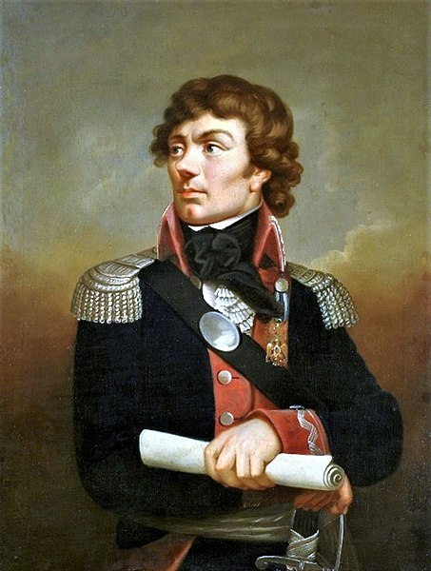

Organizator:

Publiczna Szkoła Podstawowa  
 im. Tadeusza Kościuszki w Bieździedzy

**Regulamin**

1. Organizatorem **III** **Konkursu Plastycznego „Mój Kościuszko”**   
   dla szkół podstawowych z terenu gminy Kołaczycejest **Publiczna Szkoła Podstawowa im. Tadeusza Kościuszki w Bieździedzy** we współpracy z:

* Gminnym Ośrodkiem Kultury w Kołaczycach;
* Jasielskim Domem Kultury;
* Młodzieżowym Domem Kultury w Jaśle.

1. Konkurs odbywa się pod **patronatem honorowym: Burmistrz Kołaczyc.**
2. **Głównym celem Konkursu jest zachęcenie dzieci i młodzieży do zapoznania się z postacią Tadeusza Kościuszki** - bohatera narodowego i człowieka wielu talentów, a ponadto:

* zaprezentowanie i rozwijanie własnych zdolności plastycznych;
* kształtowanie wyobraźni;
* rozwijanie zainteresowań historią;
* poszukiwanie autorytetów;
* integracja środowisk szkolnych;
* twórcze zagospodarowanie wolnego czasu.

1. **Zadanie plastyczne** (do wyboru):

* wykonanie portretu Tadeusza Kościuszki;
* zilustrowanie sceny historycznej z udziałem bohatera;
* wykonanie komiksu dotyczącego życia i działalności Kościuszki (minimum 6 ilustracji z krótkimi tekstami w tzw. „dymkach”);
* plakat dotyczący bohatera.

1. **Technika pracy dowolna; format A4 lub A3.**

Uczestnicy będą oceniani wg wieku:

GRUPA 1 : klasy 1- 3 szkoły podstawowej

GRUPA 2: klasy 4 - 6 szkoły podstawowej.

GRUPA 3: klasy 7 - 8 szkoły podstawowej.

1. Chętny uczestnik konkursu zobowiązany jest dostarczyć organizatorowi   
   Załącznik nr 1 i nr 2 w terminie do 10 kwietnia 2024 roku. Załączniki są dostępne do pobrania na stronie internetowej Publicznej Szkoły Podstawowej   
   w Bieździedzy w zakładce KONKURSY.
2. Zależy nam na samodzielnym wykonaniu pracy przez uczestników konkursu,   
   z tego względu prace będą wykonywane na terenie Publicznej Szkoły Podstawowej im. Tadeusza Kościuszki w Bieździedzy w obecności Komisji Konkursowej w dniu 18 kwietnia 2024 roku w godzinach od 14.00 do 16.00. Każdy uczestnik będzie mógł podczas trwania konkursu wykonać jedną pracę.
3. Każdy uczestnik konkursu wraz z opiekunem **zgłasza swoją obecność co najmniej 15 minut przed rozpoczęciem konkursu.**
4. Każdy uczestnik konkursu zobowiązany jest **do zaopatrzenia się w materiały potrzebne mu do wykonania pracy plastycznej.**
5. **Prace konkursowe** należy podpisać imieniem, nazwiskiem, oznaczyć klasę (wiek) uczestnika, nazwę szkoły.
6. Prace oceniać będzie **Komisja Konkursowa składająca się z plastyków   
   z Jasielskiego Domu Kultury, Młodzieżowego Domu Kultury w Jaśle oraz przedstawicieli Gminnego Ośrodka Kultury w Kołaczycach** według następujących kryteriów:

* zgodność z tematem i celami konkursu;
* oryginalność i kreatywność pracy;
* estetyka pracy;
* wartości artystyczne.

1. Decyzje Komisji Konkursowej są nieodwołane. Organizator **zwraca wykonane prace tylko na prośbę uczestnika** po wystawie pokonkursowej.
2. Ogłoszenie wyników konkursu nastąpi 15 maja 2024 roku na stronie internetowej szkoły w Bieździedzy.
3. Dyplomy i atrakcyjne nagrody dla laureatów i wyróżnionych zostaną rozdane 28 maja 2024 roku (o sposobie i godzinie rozdania nagród organizator poinformuje telefonicznie zainteresowane osoby oraz na stronie internetowej szkoły).
4. Rodzice, opiekunowie prawni uczestników wysyłając i podpisując Załącznik nr 1 i 2 oświadczają jednocześnie, że uczestnikom przysługują wyłączne  
    i nieograniczone prawa autorskie do tych prac. Rodzice, opiekunowie prawni ponoszą wyłączną odpowiedzialność za naruszenie cudzych praw autorskich przez ich dzieci i podopiecznych.
5. Organizatorzy nabywają prawo prezentacji prac i ich publikacji, w tym   
   w mediach, na wystawach, w materiałach promocyjnych i w Internecie, bez dodatkowej zgody autora, jego rodzica lub opiekuna prawnego.
6. Imiona i nazwiska autorów prac wybranych przez Komisję Konkursową zostaną opublikowane w mediach i Internecie bez dodatkowej zgody uczestnika, jego rodzica lub opiekuna prawnego.
7. Szczegółowe informacje można uzyskać u koordynatorki Konkursu -  
    **p. Małgorzaty Janik tel. 509 511 239**

**Zachęcamy do udziału!**

**Załącznik nr 1**

Zgłoszenie do udziału w **Gminnym Konkursie Plastycznym   
*„Mój Kościuszko”*** organizowanym przez Publiczną Szkołę Podstawową   
im. T. Kościuszki w Bieździedzy:

Imię i nazwisko uczestnika:…………………………………………………

Klasa:…………………………………………………………………………

Nazwa i adres szkoły:………………………………………..........................

………………………………………………………………………………..

Adres e-mail szkoły/ nr telefonu:…………………………………………….

Nauczyciel (opiekun uczestnika):……………………………………………

Potwierdzenie dyrektora szkoły (pieczęć i podpis):

Wyrażam zgodę na przetwarzanie przez Organizatora Konkursu danych osobowych zawartych w formularzu zgłoszeniowym na potrzeby wzięcia udziału mojego dziecka/podopiecznego w Gminnym Konkursie Plastycznym „Mój Kościuszko” (zgodnie Rozporządzeniem Parlamentu Europejskiego i Rady (UE) 2016/679   
z dnia 27 kwietnia 2016 r. w sprawie ochrony osób fizycznych w związku z przetwarzaniem danych osobowych i w sprawie swobodnego przepływu takich danych oraz uchylenia dyrektywy 95/46/WE - ogólne rozporządzenie o ochronie danych „RODO”).

Przyjmuję do wiadomości, że moja zgoda może być w każdym momencie odwołana przez jednoznaczne poinformowanie Organizatora Konkursu o tym fakcie. Cofnięcie zgody na przetwarzanie danych osobowych do celów wzięcia udziału w Konkursie jest równoznaczne   
z cofnięciem zgłoszenia konkursowego. Podpisanie niniejszego formularza jest równoznaczne z akceptacją regulaminu Konkursu.

…………..………………………………………………………………………

Data i czytelny podpis rodzica/opiekuna prawnego uczestnika konkursu

